ПВО ОТ КОМАРОВ
Сборка варианта A — «Часовой»
Arduino Uno/Nano + HC-SR04, сканирующая турель · версия 1.0 · август 2026
Лазерная безопасность: только модуль ≤5 мВт (KY-008). Не ставьте турель на уровне глаз, ограничьте сектор так, чтобы луч не выходил в проёмы и окна. Лазеры «burning/engraving» устанавливать запрещено — необратимая травма зрения.

1. Что получится
Автономная турель: ультразвуковой дальномер и лазер-целеуказатель на качалке серво. Патрулирует сектор 15–165°, при появлении цели ближе 60 см захватывает её, включает лазер, сопровождает и ведёт журнал «поражений». Управляется и настраивается с компьютера (GUI-приложение «Пульт ПВО»). Время сборки — один вечер.

2. Комплектующие
Деталь | Кол-во | Примечание
Arduino Uno или Nano | 1 | Nano: драйвер CH340, «Old Bootloader» для клонов
HC-SR04 | 1 | ультразвуковой дальномер
Серво SG90 или MG90S | 1 | MG90S надёжнее
Лазерный модуль KY-008 (≤5 мВт) | 1 | только целеуказатель
Буззер (активный или пьезо) | 1
Макетка, провода Dupont, БП 5 В ≥1 А | — | конденсатор 470–1000 мкФ, если без БП
Основание + крепёж/термоклей | —
Полный чеклист с ценами — файл ПВО_список_покупок.xlsx. Замены компонентов — раздел 8.

3. Схема подключения
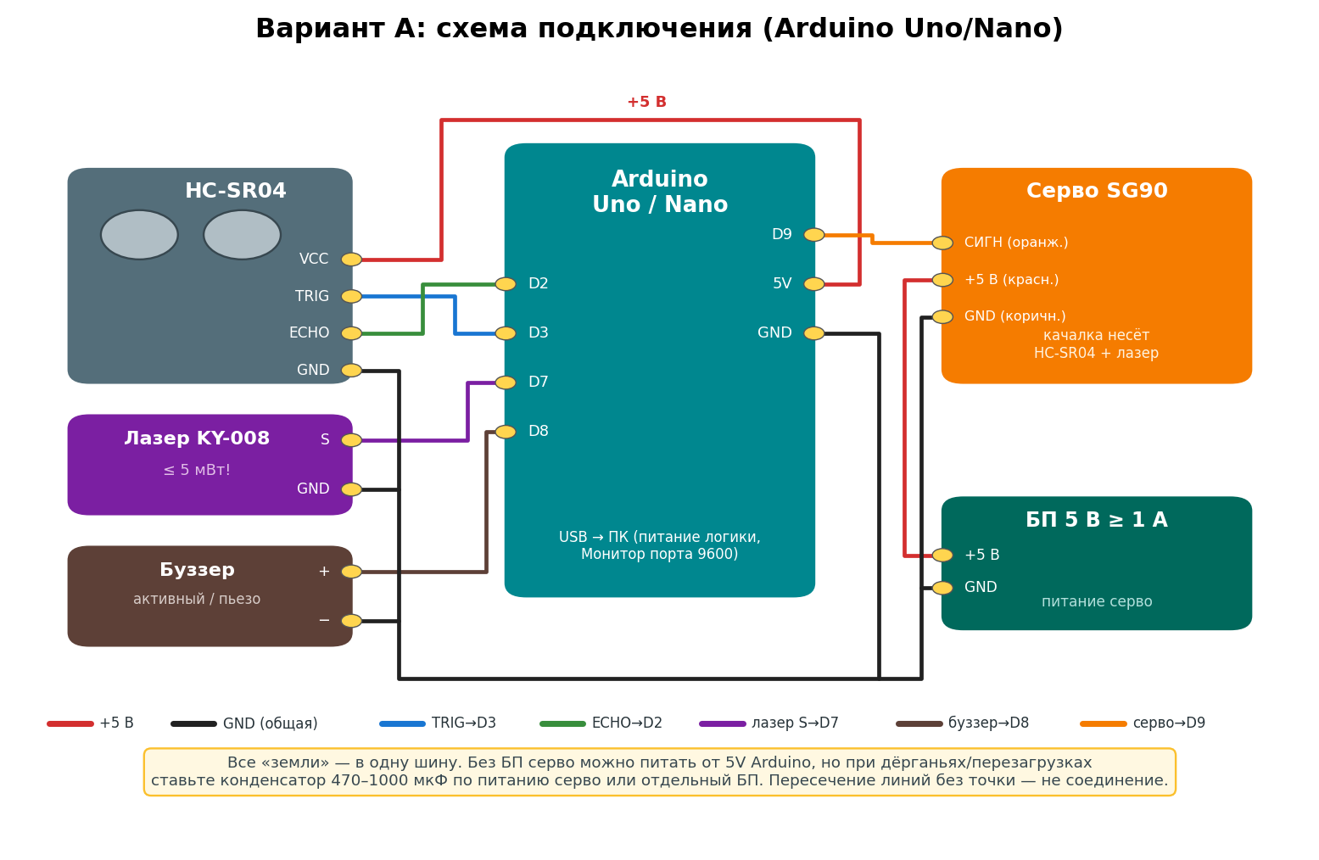
Монтажная схема варианта A
Модуль | Контакт | Arduino
HC-SR04 | VCC / GND | 5V / GND
HC-SR04 | TRIG / ECHO | D3 / D2
Серво | сигнал / + / − | D9 / БП 5 В / GND
Лазер KY-008 | S / − | D7 / GND
Буззер | + / − | D8 / GND
Питание: серво лучше кормить от отдельного БП 5 В (земли объединить). От USB возможны перезагрузки платы — их выдаёт растущий «счётчик загрузок» в статусе прошивки.

4. Механическая сборка
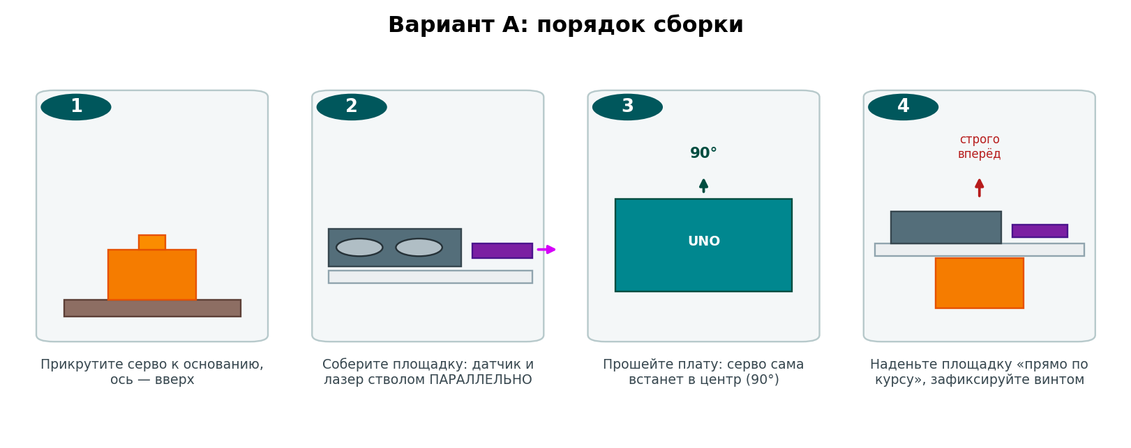
Порядок сборки
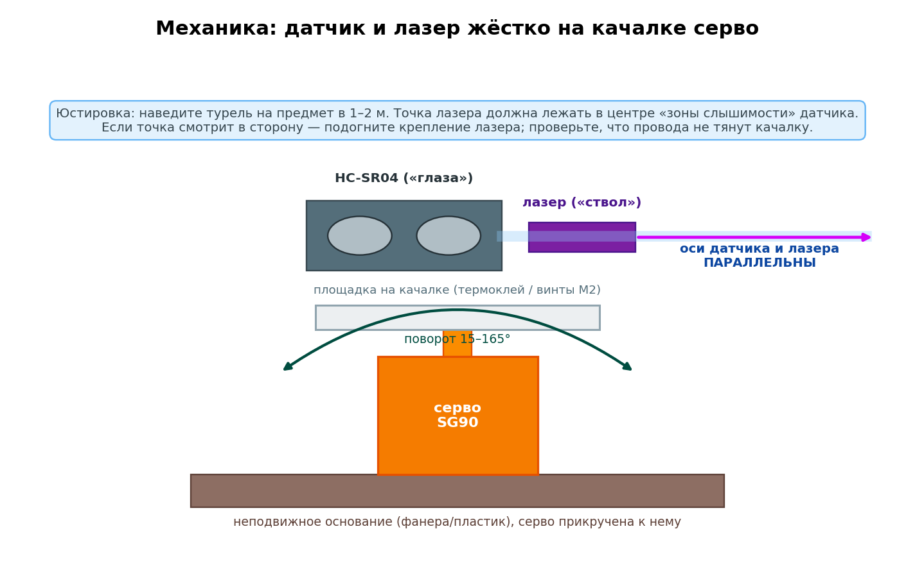
Взаимное расположение датчика и лазера на качалке
- Прикрутите серво к основанию, ось вверх.
- Соберите площадку: HC-SR04 «глазами» вперёд, лазер стволом строго параллельно оси датчика (термоклей/винты М2).
- Прошейте плату (раздел 5) — при старте серво сама встанет в центр (90°).
- Наденьте площадку на качалку «прямо по курсу» и зафиксируйте винтом; уложите провода с запасом на поворот.
- Юстировка: наведите турель на предмет в 1,5–2 м — точка лазера должна лежать в центре «взгляда» датчика; при уводе подогните крепление лазера.

5. Прошивка
Какой скетч выбрать. pvo_a_simple.ino — минимальный и понятный: только автономная логика (для первого запуска и изучения кода). pvo.ino — полный: плюс внешнее целеуказание (для связки с Raspberry Pi) и протокол настройки для GUI-приложения. Схема подключения одинаковая; рекомендую сразу pvo.ino.
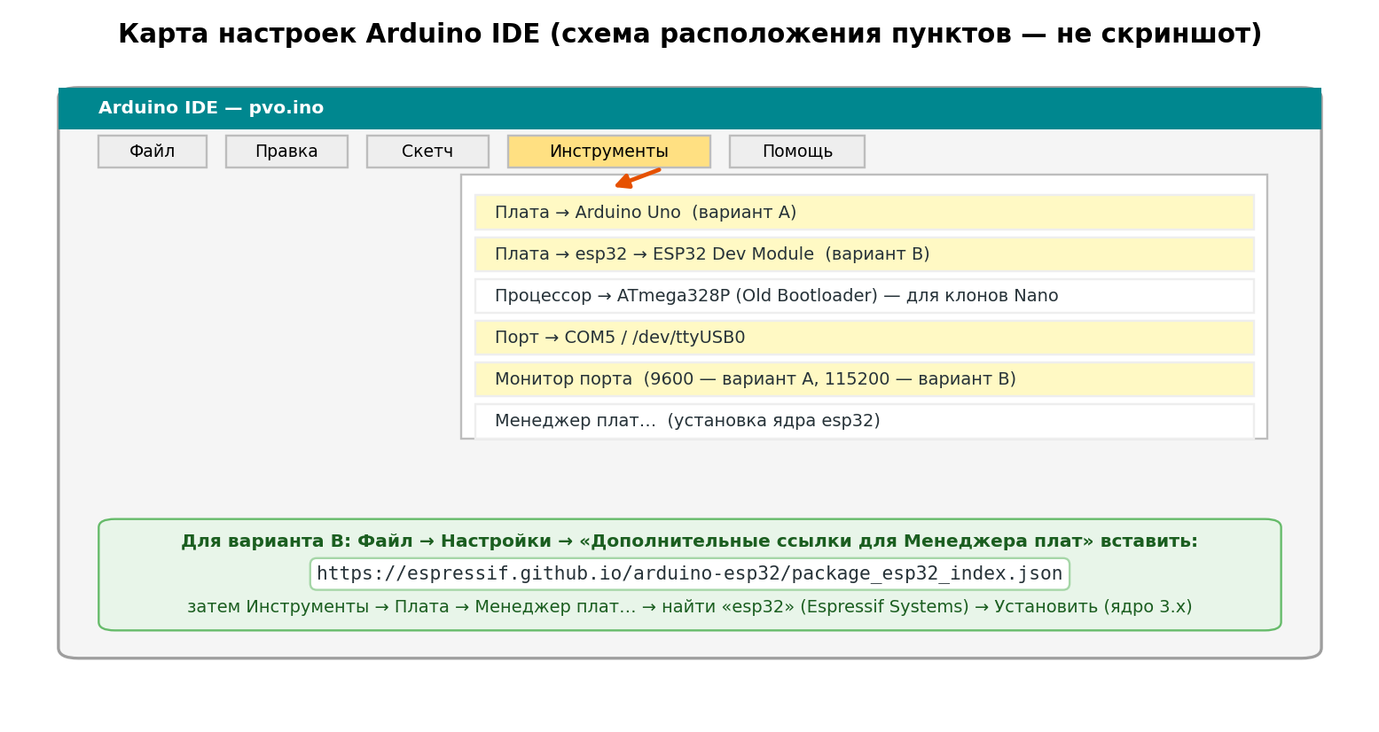
Карта пунктов Arduino IDE (стилизованная схема)
- Установите Arduino IDE 2.x (arduino.cc/en/software); для клонов на CH340 — драйвер CH340.
- Откройте pvo/pvo.ino (или pvo_a_simple/pvo_a_simple.ino).
- Инструменты → Плата: Arduino Uno (или Nano; для клонов Nano — Процессор: ATmega328P (Old Bootloader)).
- Инструменты → Порт: выберите появившийся порт. Загрузите скетч.
- Монитор порта, скорость 9600.

6. Первый запуск: что вы увидите
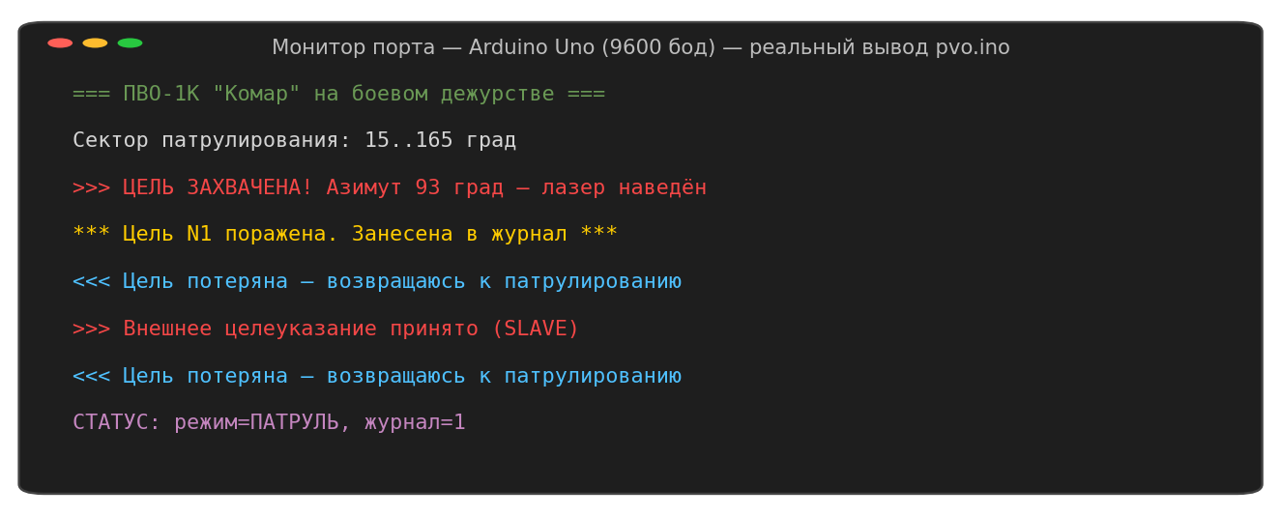
Реальный вывод прошивки (сценарный прогон)
- Самотест: прогон серво по сектору, два мигания лазера, два сигнала буззера, отчёт «датчик OK (эхо в N/10 замеров)».
- Если датчик молчит — прошивка честно скажет об этом при старте и будет напоминать в работе (тревога снимается сама при появлении эха).
- Строка «Загрузка N…»: если номер растёт сам по себе — плата перезагружается, лечите питание серво.
- Поднесите руку на 30–40 см: захват (писк, лазер), через 3 с — «Цель N1 поражена», журнал хранится в EEPROM и переживает выключение.
Дальше: тонкая настройка всех параметров — из GUI-приложения «Пульт ПВО» (глава 9 большого руководства) или командами S в Мониторе порта; подробное описание каждого параметра — большое руководство, раздел 3.7.

7. Если что-то не так
Симптом | Причина и лечение
Серво дёргается, в статусе растут «загрузки» | питание от USB — отдельный БП 5 В, конденсатор, общая земля
«ОШИБКА САМОТЕСТА: датчик не дал ни одного эха» | перепутаны TRIG(D3)/ECHO(D2), нет 5V/GND, битый датчик
Ложные захваты у краёв сектора | датчик ловит стены: уменьшите DETECT (S DETECT 40) или сузьте сектор (S SWMIN/SWMAX)
Цель рядом, захвата нет | цель «мягкая»/узкая — ведите ладонью плашмя; поднимите DETECT
Точка лазера мимо цели | юстировка (раздел 4, шаг 5); жгут тянет качалку
Кракозябры в Мониторе порта | скорость не 9600

8. Замены компонентов
Вместо… | Подойдёт | Что поменять
HC-SR04 | HC-SR04P, US-015 | ничего — полные аналоги (P работает и от 3,3 В)
HC-SR04 | US-100 (режим TRIG/ECHO) | ничего; перемычку датчика — в режим Trig/Echo
HC-SR04 | JSN-SR04T (влагозащ.) | S MINVALID 25 (мёртвая зона 20–25 см); в коде PULSE_TIMEOUT_US 30000
Серво SG90 | MG90S | ничего; надёжнее и точнее
Серво SG90 | MG995/MG996R (большая) | ничего в коде; БП 5 В ≥2 А обязателен, крепёж крупнее
Серво SG90 | серво постоянного вращения (FS90R и пр.) | НЕ ПОДХОДИТ: не держит угол
Uno/Nano | Pro Mini, Mega | ничего (Pro Mini: нужен USB-UART переходник для прошивки)
Uno/Nano | ESP32/ESP8266 | не сюда: для ESP32 есть вариант B со своей прошивкой
Буззер активный | пассивный/пьезо | ничего — tone() работает с обоими
KY-008 | голый лазерный диод 650 нм ≤5 мВт | резистор по паспорту диода; мощнее 5 мВт — запрещено
БП 5 В | повербанк | осторожно: многие отключаются при малом токе — турель «умирает» на дежурстве

